27.6.24
Ο ΜΕΣΑΖΟΝΤΑΣ
Α΄ΤΗΛΕΟΠΤΙΚΗ ΠΡΟΒΟΛΗ - Πέμπτη 27.6.24 στις 21:00

Δευτέρα έως Πέμπτη στις 21:00 είναι ώρα για σινεμά στο Star!
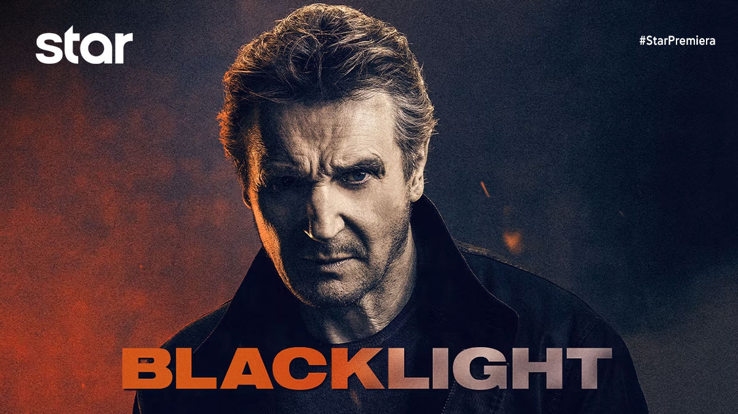

Ο ΜΕΣΑΖΟΝΤΑΣ (BLACKLIGHT)
Ταινία δράσης, Πέμπτη 27 Ιουνίου στις 21:00
σε Α’ Τηλεοπτική Προβολή από το Star

O Τράβις Μπλοκ είναι ένας κυβερνητικός πράκτορας, που προσπαθεί να συμβιβαστεί με το σκοτεινό παρελθόν του. Λειτουργεί παρασκηνιακά για λογαριασμό του FBI, έχοντας ως αποστολή να μεσολαβεί για να σώζει μυστικούς πράκτορες από επικίνδυνες καταστάσεις. Όταν ανακαλύπτει μια νοσηρή συνωμοσία, που στοχεύει Αμερικανούς πολίτες, ο Μπλοκ βρίσκεται στο στόχαστρο του διευθυντή του FBI που κάποτε βοήθησε και αρχίζει να αναρωτιέται πού βρίσκεται η αλήθεια. Μία αλήθεια που μπορεί να κλονίσει ακόμα και τον κώδικα τιμής του…
ΣΚΗΝΟΘΕΣΙΑ: Μάρκ Γουίλιαμς
ΠΑΙΖΟΥΝ: Λίαμ Νίσον, Έινταν Κουίν, Τέιλορ Τζον Σμιθ

Δείτε το trailer της ταινίας Ο ΜΕΣΑΖΟΝΤΑΣ (BLACKLIGHT) εδώ: https://youtu.be/MO6Dhu-CChs

Δευτέρα έως Πέμπτη στις 21:00 είναι ώρα για σινεμά στο Star!

https://www.star.gr/tv/tainies/o-mesazodas-blacklight

Ευχαριστούμε πολύ
Γραφείο Τύπου & Επικοινωνίας

